**EVM Üzerinde Negatif Değer Nasıl Tutulur?**



Bilgisayar dilinde değer tutabilecek bir alan yoktur. Bu yüzden sesleri, görüntüleri, işaretleri , negatif veya pozitif değerlikli sayıları tutmak için iki alanımız vardır . 0 ve 1.

EVM üzerinde 2^8 yani 256 bitlik bir alanda işlemlerini gerçekleştirir. Aşağıdaki resimde 256 bitlik alanı nasıl doldurduğu görmek mümkün. Burada gördüğümüz değerler arasında negatif değerler de var örneğin “-128” . ++

Peki nasıl oluyor da hiçbir işaret belirtisi olmadan bu sayının negatif olduğunu anlıyor. Gelin birlikte bunu nasıl yapıyor bakalım: ++

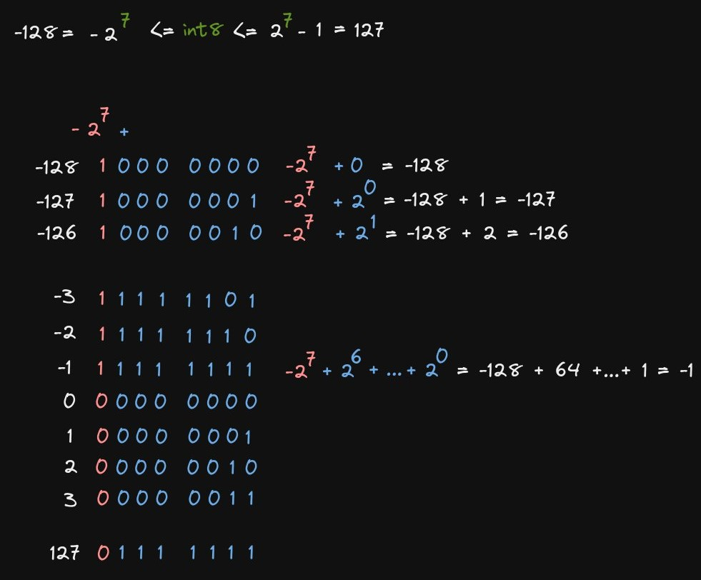

Gündelik hayatta kullandığımız matematiksel tabirler 10’luk tabana göre yapılır. Çıkarma işlemlerinde tümleyen kavramı kullanılır. Sıklıkla 2 çeşit tümleyen kullanılır:

**1-Tabana tümleyen**

**2-Taban -1’e göre tümleyen ++**

Taban tümleyeninde işlem yaparken taban değerinden yapılan işlem sonucu oluşan değer çıkarılır. Taban -1’e göre tümleyende ise, taban değeri ne ise ondan 1 sayısı çıkarılarak işlem yapılır. ++

Örneğin:

Markette alışveriş yaparken elinizde bulunan 100 birim ile 40 birimlik bir ürün aldığınızda geriye 60 biriminiz kalır. Buna taban tümleyeni denir. 60, 40’ın taban tümleyenidir. ++

Aynı alışverişi 100 birimden 1 birim çıkararak yapılsaydı sonuc 59 olacaktı. Buna da taban -1 tümleyeni denir. ++

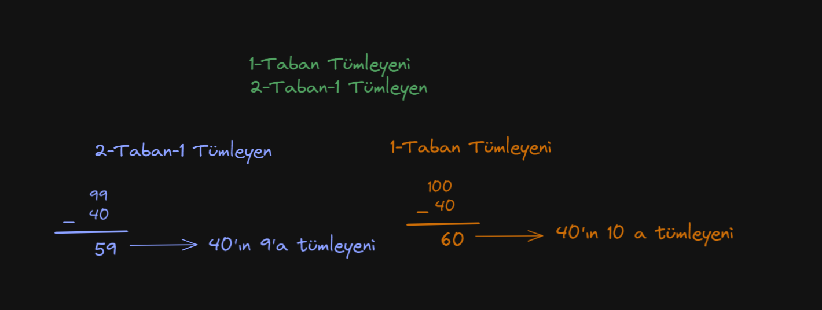

İkilik tabanda negatif sonuçlarda bu iki tümleyen yapısını kullanırız.

Negatif sayıyı Pozitif sayıya çevirme:

1-Sayıyı pozitiif Gibi Düşünsss

2-Bit değerliklerini ters çevir

3- +1 ekle

